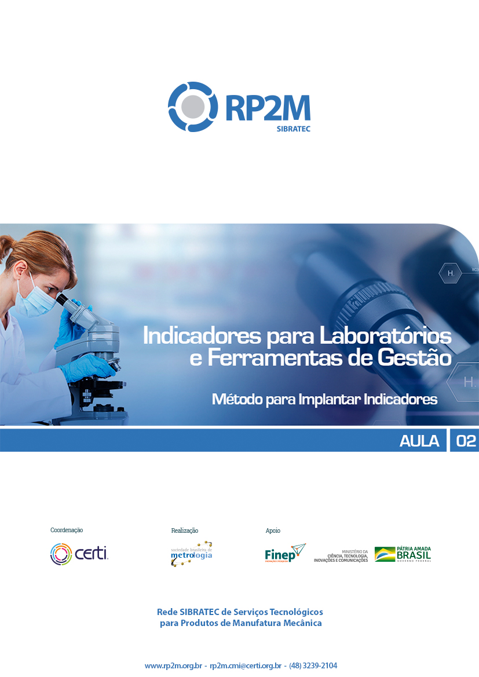

Sumário

1. O Sistema de Indicadores de Desempenho (SID) 4
2. Método para Desenvolver o SID 5
3. Etapa 1 - Definindo a Estratégia da Empresa 6
4. Etapa 2 - Identificação dos Processos ou Subprocessos Críticos 9
5. Etapa 3: Relacionar os Processos ou Subprocessos Críticos com os Objetivos 15
6. Etapa 4 - Definir Indicadores, Metas e Limites de Aceitação 17
7. Etapa 5 - Definir Responsabilidades e Donos de Processos 21
8. Etapa 6: Estipular a Apresentação Gráfica dos Indicadores 22
9. Etapa 7 - Fazer a Montagem Final da Matriz de Indicadores 23
10. Etapa 8 - Divulgar o Desempenho dos Processos ou Subprocessos da Empresa 26
11. Comentários Finais 27
12. Bibliografia 28

Apresentação

Olá! Seja muito bem-vindo à segunda aula do curso de Indicadores para Laboratórios e Ferramentas de Gestão, nesta aula estudaremos sobre a implementação dos indicadores.

Hoje você conhecerá um método aplicado para desenvolver indicadores de desempenho. Esse método foi desenvolvido com base na teoria apresentada na aula anterior e possui características dos modelos BSC, Hoshin Kanri, Capital Intelectual e modelo Quantum. Ao concluir esta aula você contará com toda base necessária para desenvolver sistemas de indicadores de desempenho.
Por fim, serão disponibilizados exercícios para fixação, lembre-se de fazê-los, pois assim você poderá verificar se realmente compreendeu o assunto trabalhado nesta aula.
Bons estudos!

- O Sistema de Indicadores de Desempenho (SID)

Cada vez mais as empresas se preocupam em desenvolver adequados sistemas de indicadores de desempenho! Esse fato tem uma importância muito grande e uma causa simples: “Só se conhece o que se mede”.
Afinal, de nada adiantaria realizar as atividades da empresa sem saber qual é o seu andamento, o objetivo a ser atingido e os resultados a serem alcançados, concorda?
Grande parte dos indicadores utilizados está relacionada a resultados financeiros. Porém, há também os que pontuam prazo, quantidade, qualidade, processos e outros. Independente da sua dimensão, o importante mesmo é que os indicadores sejam bem elaborados, de maneira compreensível, mensurável e atingível pelos envolvidos. Além de estarem completamente adequados à atividade a ser mensurada.
Os indicadores de desempenho organizacionais são determinados a partir das necessidades e particularidades da empresa, tendo como função constatar se ela está rendendo o esperado, possui uma boa gestão interna ou carece de providências para “entrar nos trilhos” e alcançar resultados satisfatórios.
Nesta aula veremos um método desenvolvido por Albano (2008) para implementar sistemas de indicadores de desempenho em empresas. Esse método já foi usado com sucesso por inúmeras empresas!

Afinal, o que é um método?

Um método é um procedimento, técnica ou meio de fazer alguma coisa, sendo um processo organizado, lógico e sistemático de desenvolvimento de uma atividade.
O modelo de indicadores a ser desenvolvido é chamado de SID (Sistema de Indicadores de Desempenho). Esse método está embasado em 8 passos, que devem ser seguidos de forma sequencial, para termos, ao final, os indicadores prontos para serem utilizados.

É simples, lógico e fácil, você vai ver!

- Método para Desenvolver o SID
A seguir você aprenderá um passo a passo do método para desenvolver o Sistema de Indicadores de Desempenho, desenvolvido com base em Albano (2008). As etapas do método estão resumidas no esquema a seguir.

Etapas do método para desenvolver o Sistema de Indicadores de Desempenho: 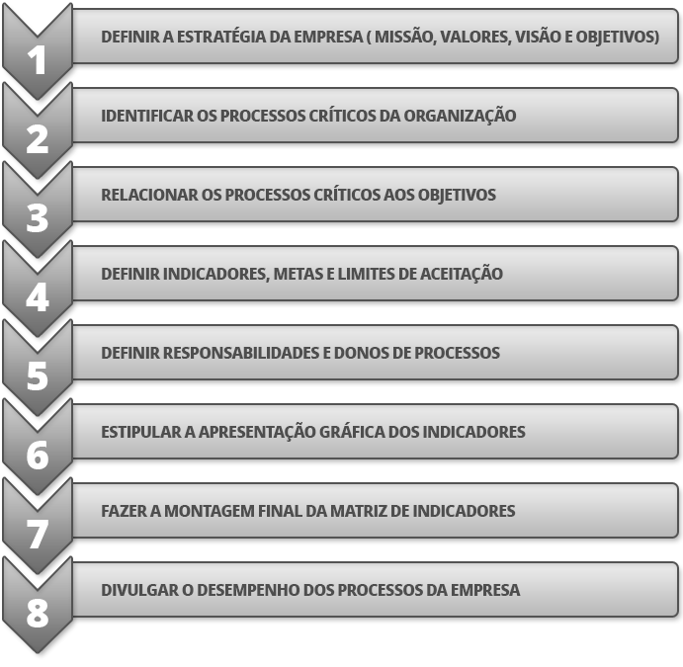

- Etapa 1 - Definindo a Estratégia da Empresa
Nesta parte, retomaremos os conceitos básicos estudados na primeira aula. Vamos desenvolver a Missão, Valores, Visão e Objetivos da empresa. Para facilitar o entendimento, constamos a seguir um quadro resumo para nos ajudar a lembrar os principais conceitos relacionados à definição de estratégia da empresa.

Quadro resumo com os conceitos de Missão, Valores, Visão e Objetivos:
Item | Explicação
Missão | A missão esclarece o compromisso e dever da empresa para com a sociedade. Essencialmente, ela estabelece o que a empresa faz, dentro de seu negócio. É a proposta para a qual, ou razão pela qual uma organização existe.
Valores | Valores são a base da cultura corporativa, dando às pessoas um senso de ação comum e servindo de referência para o comportamento do dia-a-dia. A clareza sobre os valores fornece uma base fundamental para a ação. Algumas empresas definem seu conjunto de valores como sendo os princípios.
Visão | Está vinculada com “Onde a empresa pretende chegar no médio/longo prazo”. A visão de futuro estabelece o macro objetivo corporativo.
Objetivos | Os objetivos são derivados da visão da empresa e estão relacionados com os resultados que se pretendem alcançar. Aqui vale destacar que a grande razão e importância de qualquer sistema de gestão é ajudar a empresa a chegar aos seus OBJETIVOS. Assim sendo, esta é uma peça fundamental no SID.

No quadro a seguir, os conceitos de Missão, Valores, Visão e Objetivos foram aplicados de modo contextualizado, a partir do exemplo de um laboratório de análises. As diretrizes estratégicas apresentadas foram definidas para um laboratório fictício.

Item | Exemplo
Missão | O Laboratório Modelo lab atua no segmento de ensaios na área da saúde e busca atender com confiabilidade as demandas de seus clientes e de órgãos regulamentadores, primando pela qualidade de suas análises e pelo bem-estar de seus funcionários.
Valores | Eficiência, Qualidade, Confiabilidade, Ética, Resultado.
Visão | Ser um laboratório de referência em análises na área da saúde no Brasil até 2025.
Objetivos | - Buscar qualidade e produtividade em seus processos.  - Melhorar a capacidade intelectual e técnica dos funcionários.  - Aumentar as áreas de atuação.  - Buscar sustentabilidade financeira.

Entendeu como funciona a criação das diretrizes estratégicas da empresa?
Essa etapa é bem importante, pois é a sustentação do sistema de indicadores. Durante o estabelecimento da missão, valores, visão e objetivos a alta gerência da empresa deve participar ativamente, bem como os principais envolvidos nos processos de prestação de serviço ou nos processos produtivos da organização.
Essas diretrizes estratégicas irão funcionar como uma bússola, que vai indicar o “Norte” do caminho que a empresa deve percorrer na sua jornada rumo ao sucesso.

As empresas que trabalham com algum tipo de certificação, ISO 9001, ou acreditação, ISO/IEC 17025, por exemplo, também incluem a política da qualidade nas diretrizes estratégicas.

O que seria a “Política da Qualidade”?

Normalmente a política da qualidade entendida como sendo o compromisso, por escrito, no qual a organização firma seu comprometimento com a qualidade e o atendimento às necessidades dos clientes, visando à melhoria continua nos processos e/ou produtos. Ela é um requisito obrigatório de normas usadas em certificação e acreditação.
Usualmente se inclui na política da qualidade quais são os objetivos diante do foco principal da organização (o que tem relação com os objetivos estratégicos. Esse item é definido pela Alta Direção. Ainda, todos os colaboradores devem estar familiarizados e entender o seu propósito, não basta decorar o que está escrito ali, é necessário compreender o conteúdo da política da qualidade.
Uma forma interessante de apresentar os dados do desdobramento estratégico é através do desenho de uma casa, em que temos cada pedaço representando um conceito sobre as diretrizes estratégicas:

Observe como funciona a “casa da estratégia”:
- Telhado: é a missão da empresa, cobrindo toda a casa.
- Valores: são o ambiente interno da casa, onde todos vivem e respiram.
- Visão: é a sustentação do telhado, sendo a visão macro da empresa.
- Piso: representa os objetivos da empresa, por onde todos devem passar.
- Fundações: representam a política da qualidade da empresa, sendo a sua “base”.



Acreditamos que agora ficou bem fácil de entender esses conceitos e de visualizá-los com clareza em termos práticos! Vamos para a próxima etapa do método, que é a identificação dos processos ou subprocessos críticos.

- Etapa 2 - Identificação dos Processos ou Subprocessos Críticos
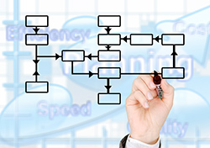
Essa etapa consiste na identificação dos processos ou subprocessos críticos da empresa, mas antes de entrar na explicação de como se fazer isso, devemos entender os principais conceitos sobre a “gestão dos processos”.
O Gerenciamento de Processos (GP) tornou-se uma realidade nas empresas competitivas. Todo trabalho importante realizado nas organizações faz parte de algum processo. Não é possível existir um produto ou um serviço sem um processo empresarial.
Percebe-se que, atualmente, as empresas modernas estão sendo organizadas por processos, ao invés de funções ou departamentos. As atividades executadas pelas organizações percorrem um fluxo horizontal ao longo da sua estrutura hierárquica, fazendo uso de recursos de diferentes setores ou departamentos. A Gestão de Processos (GP) se apresenta como tendência predominante na Administração Estratégica e deve ser adotada pelas empresas que buscam desenvolver a sua competitividade.
Os processos compreendem as atividades que são executadas pelas empresas e o gerenciamento dos mesmos deve ser visualizado como uma atividade horizontal que se sobreponha aos departamentos da organização, conforme indicado na figura a seguir.
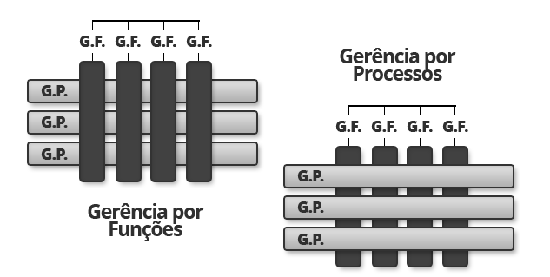
Gestão por Funções (GF) x Gestão por Processos (GP)
Fonte: Hansen apud Müller (1995)

As definições de GP possuem diferentes abordagens. Harrington apud Müller (1993) define um processo como sendo qualquer atividade que recebe uma entrada (input), agregue valor (fazendo uso dos recursos da empresa) e gere uma saída (output) para um cliente interno (que seja um elo do processo) ou externo.
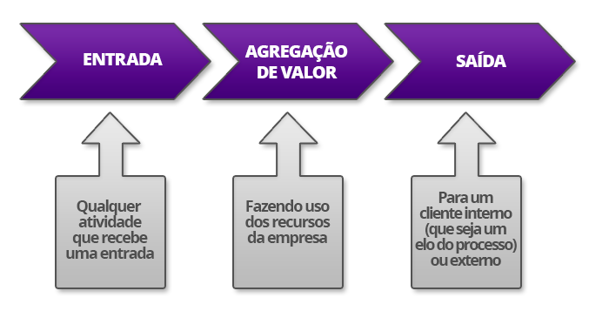
Para diferenciar processos produtivos de processo empresarial, esse autor afirma que o primeiro abrange o contato físico com o produto ou serviço até a expedição, enquanto o segundo fornece apoio aos processos produtivos através de um grupo de atividades interligadas logicamente. A chave para o desempenho positivo de uma empresa são os processos empresariais e produtivos e não somente as pessoas da organização.
A sistemática de gestão por processos proposta por Harrington apud Albano (1993) é denominada Aperfeiçoamento dos Processos Empresariais (APE) e é definida como um método sistemático para auxiliar uma organização a fazer importantes avanços na maneira de operar seus processos.
Dentro da abordagem proposta por esse autor, destaca-se o entendimento da hierarquia do processo desdobrando o macroprocesso em processos, subprocessos e atividades. Segundo Müller (2003), essa abordagem considerada de cima para baixo (processos, subprocessos, atividades), tem como contraponto a possibilidade de se partir das atividades para os subprocessos e destes para os processos (de baixo para cima), conforme indica a figura a seguir.

Esquema descendente de processos, subprocessos e atividades:
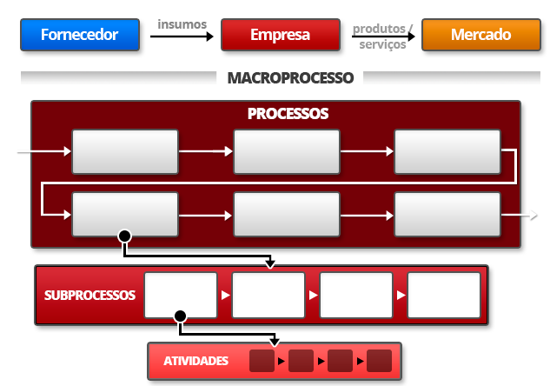

Normalmente, os trabalhadores ficam muito focados nas suas atividades e não possuem uma visão global do processo do qual eles fazem parte. Deste modo, não fica evidente qual a sua contribuição real e a sua importância para o atendimento dos objetivos da empresa. A abordagem proposta no esquema descendente de processos, subprocessos e atividades, anteriormente apresentada, esclarece a ligação das atividades com seus respectivos subprocessos e destes últimos com seus processos, fazendo um elo com o nível mais estratégico da empresa.
A GP possui diversas definições, mas todas elas apoiadas na lógica da gestão de uma estrutura ‘horizontalizada’, que executa suas atividades com o objetivo de obter um bom desempenho nos processos da organização. Quando se implementa uma gestão por processos, as empresas podem construí-los com foco no cliente, conseguindo obter maior qualidade, rapidez e menores custos. Para tanto, é importante que os processos das empresas estejam alinhados com a sua estratégia.
No contexto da identificação dos processos críticos da empresa, serão considerados como prioritários aqueles que tiverem um maior impacto em custos, tempo, qualidade e imagem da empresa.
Para fazer a priorização, a matriz a seguir é proposta, com vistas a identificar os itens com maior peso, que seriam os processos ou subprocessos mais críticos. A matriz deve ser construída pelas pessoas-chave da empresa, que conheçam seus processos e a estratégia corporativa.
Sugere-se que a empresa siga a seguinte lógica para elaborar a matriz de identificação dos processos críticos:
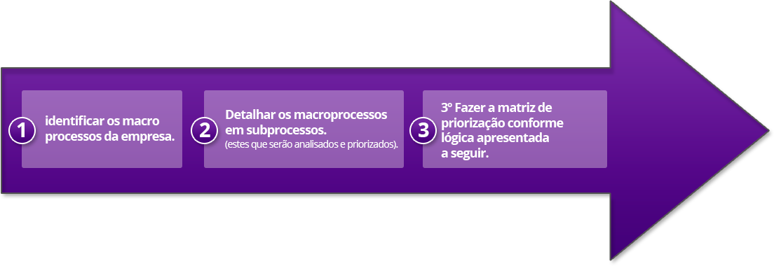
A seguir estudaremos a matriz de identificação de processos críticos, inicialmente veremos o guia que servirá de apoio para analisar a matriz e, em seguida, será apresentada uma matriz exemplo que foi elaborada com base em uma empresa que atua no segmento de cursos e eventos.

Guia para análise da matriz de identificação de processos críticos:
Subprocessos | Análise do conjunto das atividades que compõem o processo macro que está sendo examinado.
Itens analisados  São os critérios que irão priorizar quais são os subprocessos críticos, sendo atribuídos valores entre 1, 3 e 9 para cada item, com base na seguinte descrição: | - Qualidade: | PESO 9: Quando o subprocesso tem um grande impacto na qualidade da atividade.
 | - Qualidade: | PESO 3: Quando o impacto é mediano.
 | - Qualidade: | PESO 1: Já se o impacto em qualidade é pequeno.
 | - Custo: | PESO 9: Se o subprocesso analisado demanda altos custos.
 | - Custo: | PESO 3: Para custos intermediários.
 | - Custo: | PESO 1: Para poucos custos.
 | - Tempo: | PESO 9: Caso o subprocesso demande muito tempo para ser executado.
 | - Tempo: | PESO 3: Se for um tempo razoável.
 | - Tempo: | PESO 1: se for pouco tempo, peso 1.
 | - Imagem: | PESO 9: Caso o subprocesso “toque no cliente” ou esteja diretamente relacionado com o cliente.
 | - Imagem: | PESO 3: Se o subprocesso tem um impacto médio na percepção do cliente.
 | - Imagem: | PESO 1: Se o impacto é pequeno.
Ponderação | A ponderação deve ser realizada para se criar um score de cada subprocesso analisado, sendo efetuada através da multiplicação dos pesos dos itens: | - Qualidade,  - Custo,  - Tempo  - Imagem.
Ponderação | Q x C x T x I = Ponderação
Priorização | A priorização consiste em definir faixas para a ponderação realizada, definindo onde vai ser o “ponto de corte” dos processos críticos. Sugere-se que o ponto de corte considere os 3 maiores scores obtidos na coluna de ponderação.

A matriz de identificação de processos críticos apresentada a seguir foi elaborada com base no exemplo de uma empresa que faz cursos e eventos.

Processo e Subprocesso | Itens analisados |  |  |  | Ponderação e Priorização
Macroprocesso:  Promoção de Cursos e eventos | Qualidade | Custos | Tempo | Imagem | Pond. | Prioriz.
Subprocessos:
Contato Inicial com Inscritos | 9 | 1 | 1 | 3 | 27 | 5
Pagamento Instrutores | 1 | 9 | 1 | 3 | 27 | 5
Elaboração de Certificados | 3 | 1 | 3 | 3 | 27 | 5
Reserva de salas | 3 | 3 | 1 | 9 | 81 | 4
Solicitação de Alimentação nos eventos | 3 | 9 | 1 | 3 | 81 | 4
Preparação de Material | 9 | 1 | 1 | 9 | 81 | 4
Entrega de Material | 9 | 9 | 1 | 1 | 81 | 4
Análise de novas demandas | 9 | 1 | 1 | 9 | 81 | 4
Controle de custos mensal | 3 | 9 | 1 | 3 | 81 | 4
Controle de Lucros mensal | 3 | 9 | 1 | 3 | 81 | 4
Divulgação da empresa na mídia | 9 | 3 | 1 | 3 | 81 | 4
Análise da Satisfação de Alunos | 9 | 3 | 3 | 9 | 729 | 3
Análise da Satisfação dos Instrutores | 9 | 3 | 3 | 9 | 729 | 3
Lançamento do Jornal da empresa | 3 | 3 | 9 | 9 | 729 | 3
Execução mensal de cursos programados | 9 | 9 | 3 | 9 | 2187 | 2
Controle da qualidade de inscritos nos cursos | 9 | 9 | 3 | 9 | 2187 | 2
Acompanhamento do plano semestral | 9 | 9 | 9 | 9 | 6561 | 1

Assim sendo, para o exemplo da matriz identificação de processos críticos apresentada o ponto de corte consideraria os itens circulados no gráfico a seguir:
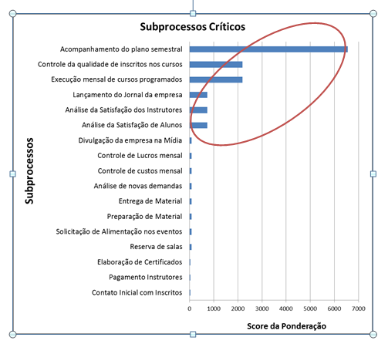

Depois de identificar os subprocessos críticos de cada macroprocesso da empresa, deve-se partir para a próxima etapa, que consiste em relacionar os subprocessos priorizados com os objetivos estratégicos definidos na etapa 1 do método descrito com base em Albano (2008).
É importante destacar que apenas os subprocessos críticos, que são os que influenciam mais a qualidade, custo, tempo e imagem, serão considerados na matriz de indicadores de desempenho que será desenvolvida.

- Etapa 3: Relacionar os Processos ou Subprocessos Críticos com os Objetivos
Esta etapa consiste em analisar, juntamente com a equipe da empresa que está implementando o SID, a relação entre os processos ou subprocessos priorizados (definidos na etapa 2) e os objetivos da empresa (definidos na etapa 1).
Para tanto, deve-se elaborar uma matriz similar a que está apresentada a seguir. A matriz deve apresentar nas linhas os subprocessos priorizados e nas colunas os objetivos estratégicos. A equipe deve preencher a matriz indicando com símbolos a existência das seguintes correlações:
- Forte: entre o subprocessos priorizados e o objetivo estratégico marcar com o símbolo +++ .
- Média: marcar com o símbolo +.
- Fraca: marcar com o símbolo -.

Processos Priorizados: | Objetivos Estratégicos
Processos Priorizados: | A | B | C | D | E
Análise da satisfação dos alunos | +++ | + | + | + | +
Análise da satisfação dos instrutores | - | + | +++ | + | -
Lançamento do jornal da metrologia | +++ | + | - | + | +
Execução mensal dos cursos programados | - | + | + | +++ | -
Controle da quantidade de inscritos no curso | - | + | + | +++ | -
Acompanhamento do plano semestral de cursos | +++ | + | - | - | +++
Correlação: FORTE: " +++ " / MÉDIA: " + " / FRACA: " - "

Depois de elaborar a matriz, deve-se partir para o próximo passo, que é a criação dos indicadores. Essa etapa acaba revisando o que foi feito nas fases 1 e 2 do método, o que é muito interessante!
Enfim, na próxima etapa vamos criar os indicadores de desempenho para medir os subprocessos relacionados de forma “forte” (●) com os objetivos, destacados na matriz desenvolvida aqui nesta fase do método.
Vamos em frente!!!

- Etapa 4 - Definir Indicadores, Metas e Limites de Aceitação
Agora iremos focar no desenvolvimento dos indicadores de desempenho. Antes dessa tarefa, precisamos classificar o tipo de variável que vamos monitorar.
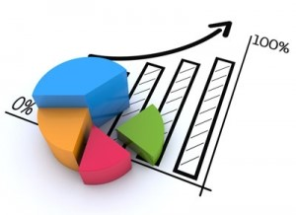
Uma mesma atividade medida por um ou mais indicadores pode englobar uma análise de custos, refugo e reclamações de clientes, que são variáveis que se deseja minimizar. Um processo também pode avaliar lucros, satisfação de clientes e desenvolvimento de novos negócios, que são características que devem ser maximizadas.
Existem outros tipos de processo, medidos por indicadores de desempenho, que devem ser mantidos sob controle entre dois limites (superior e inferior) e estarem operando com um valor-alvo definido, como, por exemplo, a produção de uma peça com limites especificados pelo cliente.
Estas variáveis possuem diferentes características de qualidade, que estão relacionadas com os indicadores de desempenho e limites de especificação que serão criados.
Os três tipos de classificação são:

- Nominal-é-melhor: processos que tendem a apresentar uma distribuição de probabilidade aproximadamente simétrica, pois as causas de variabilidade geram valores que podem se afastar tanto para cima como para baixo do alvo. Esses processos mensuram produtos ou serviços que possuam limites de especificação (superior e inferior) definidos, bem como um valor-alvo que se deseja atingir;
- Maior-é-melhor: possuem uma tendência a apresentar uma distribuição de probabilidade assimétrica à esquerda. Esse tipo de processo apresenta somente um limite inferior, pois se trata de um tipo característica de qualidade de que se deseja maximizar. Não possuem limite superior.
- Menor-é-melhor: tendem a apresentar uma distribuição de probabilidade assimétrica à direita. Este tipo de processo apresenta somente um limite superior, pois se trata de um tipo de característica de qualidade de se deseja minimizar. Não possuem limite inferior.

Depois de classificar os indicadores, de acordo com as características de qualidade citadas anteriormente, deve-se identificar qual será a métrica utilizada, ou seja, qual será o indicador de desempenho propriamente dito e sua unidade de medida.
Lembrando que cada indicador está vinculado a um processo ou subprocessos, que por sua vez está vinculado a um objetivo da empresa. Assim sendo, a lógica é que o indicador monitore o processo e a relação do mesmo com o objetivo que se pretende atingir.
A figura a seguir ajuda a visualizar a estrutura da matriz de indicadores que começa a se formar nesta da implementação do SID.
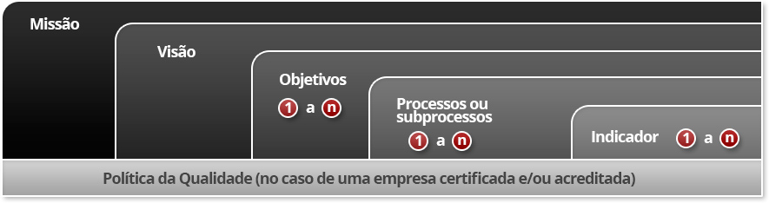
Bom, agora a equipe que está implementando o SID e os responsáveis por cada processo devem estipular os indicadores de desempenho que melhor traduzam a performance da atividade a ser monitorada.
Cada indicador ainda deve ter as seguintes informações:

- Fórmula matemática do indicador: definição da fórmula que traduz a maneira como o indicador deve ser calculado, bem como sua unidade de medida. Isso deve ser padronizado para garantir que o processo seja medido rigorosamente da mesma forma nos diferentes períodos de coleta de dados. Para padronizar as fórmulas pode-se criar um Procedimento Operacional Padrão (POP) na empresa. Os funcionários devem ser treinados nesse procedimento. Essa informação não precisa, necessariamente, ficar dentro da matriz de indicadores.
- Meta: valor desejado de desempenho, podendo ser embasada em uma referência externa, em um valor histórico e/ou em um valor idealizado internamente na empresa.
- Limite Superior ou Inferior: é um limite de variação tolerável dentro do monitoramento de um processo, que vai ser atribuído conforme a característica de qualidade do indicador.
- Periodicidade do indicador: cada indicador possui uma periodicidade, que está relacionada com o tempo de ciclo do processo que está se monitorando. A periodicidade pode variar entre os indicadores estipulados. Normalmente, o mais usual são periodicidades de coleta de dados do tipo: semanal, quinzenal, mensal, bimestral, trimestral, semestral e anual.
- A seguir estão alguns exemplos de indicadores de desempenho que podem ser aplicados em empresas em geral. Também são apresentados alguns indicadores específicos de laboratórios de calibração e/ou de ensaios.
Exemplos de indicadores de desempenho que podem ser aplicados em empresas em geral:

Exemplo de Indicadores  Administrativo-Financeiros: |  | • % Lucro relacionado ao faturamento (lucro/faturamento)  • % Custos relacionados ao faturamento (custos/faturamento)  • % de rendimento das aplicações bancárias  • Lucro líquido (R$)  • Faturamento (R$)  • Custos da empresa (R$)  • Custos médios por tipo de produto ou serviço  • Lucro médio por produto ou serviço (taxa de contribuição unitária)  • Volume de Investimentos em R$ (aumento de área, compra de equipamento, etc.).
Exemplo de Indicadores vinculados a clientes |  | • n° de novos clientes conquistados  • % de satisfação de clientes  • n° de reclamação de clientes  • n° de reclamações / n° de produtos ou serviços vendidos  • n° de intenções de recompra dos serviços prestados  • % de marcado da empresa (fatia de mercado).
Exemplo de Indicadores de  Qualidade e produtividade | • Tempo de realização/fabricação do serviço ou produto  • % do n° de equipamentos calibrados em relação ao n° de calibrações planejadas (ex. para laboratórios)  • n° de ensaios validados (ex. para laboratórios)  • % do n° de material de ensaios recebido em relação ao n° de material de ensaio solicitado ao setor de compras (ex. para laboratórios)  • % de incerteza em relação ao valor do ensaio (ex. para laboratórios)  • % do n° de melhorias implementadas em relação ao n° de não conformidades identificadas em auditorias  • n° de ensaios ou calibrações realizadas (ex. para laboratórios)  • n° de serviços realizados ou produtos produzidos / horas homem disponíveis  • n° de serviços realizados ou produtos produzidos por funcionário  • n° de refugos  • n° de retrabalhos  • % do n° de reclamações em relação ao nº de serviços realizados ou produtos produzidos  • n° de melhorias referentes às não conformidades (NC) detectadas (melhorias/NC)  • % de incerteza de medição dos ensaios ou calibrações (ex. para laboratórios)  • Desempenho Intralaboratorial (avaliação dos % de R&R) (ex. para laboratórios)  • n° de melhorias e ações preventivas implementadas  • n° de serviços reconhecidos ou acreditados pela NBR ISO/IEC 17025 (ex. para laboratórios)  • Desempenho em ensaios de proficiência (ex. para laboratórios):  - Z-score obtido em comparações interlaboratoriais  - Erro normalizado obtido em comparações interlaboratoriais  - % de resultados satisfatórios obtido em comparações interlaboratoriais.

Exemplo de Indicadores de Pessoal - RH: | • n° de absenteísmo  • n° de demissões  • n° de admissões  • Horas de treinamento  • Horas de treinamento por funcionários  • % do n° de treinamentos eficazes em relação ao n° de treinamentos realizados  • % de satisfação de clientes internos (funcionários)  • % do n° de treinamentos realizados em relação ao n° de treinamentos planejados

A lista de indicadores apresentada não esgota a possibilidade de novas métricas para avaliação de desempenho. A empresa pode criar novos indicadores e associar os mesmos aos seus processos ou subprocessos, visando a medição adequada dos objetivos da organização.

- Etapa 5 - Definir Responsabilidades e Donos de Processos
A equipe que está implementando o SID deve definir responsabilidades para cada um dos processos ou subprocessos críticos da empresa. Nesse instante, também devem ser estipulados os principais responsáveis por coletar as informações relacionadas aos indicadores e para realizar ações corretivas, caso os indicadores apresentem ocorrências fora dos limites estipulados. Convém à empresa desenvolver ações para garantir que um desempenho inadequado seja devidamente corrigido, fazendo o processo retornar ao padrão adequado de operação.

Os responsáveis pelo desempenho dos processos são chamados ‘donos de processos’ ou ‘responsável pelo indicador’ que não são, necessariamente, os gestores de uma área da empresa, mas a pessoa que está mais envolvida e possui mais contato com a atividade que está sendo mensurada.
Vale ressaltar que a pessoa que compila os dados e calcula o resultado do indicador de desempenho não pode “ser medido” pelo indicador que ele próprio calcula, para não haver riscos de alteração dos dados.
- Etapa 6: Estipular a Apresentação Gráfica dos Indicadores
Nesta etapa recomenda-se que seja definida a forma gráfica de acompanhar os indicadores ao longo do tempo. É importante que se use gráficos para acompanhar o desempenho dos processos, porque nessas figuras podemos observar tendências, sazonalidade e eventuais picos ou vales que possam caracterizar informações importantes para gestão da empresa.
Por meio de gráficos ainda é possível incluir informações adicionais, tais como: meta definida, melhor valor histórico, limite de aceitação (de variação máxima ou mínima). Os tipos de gráficos a serem utilizados na gestão de desempenho podem variar. A seguir são apresentados alguns exemplos que podem ser utilizados.
Exemplos de gráficos:
Gráfico de Barras + Linhas. Exemplo de acompanhamento de funcionários em um setor de RH. | 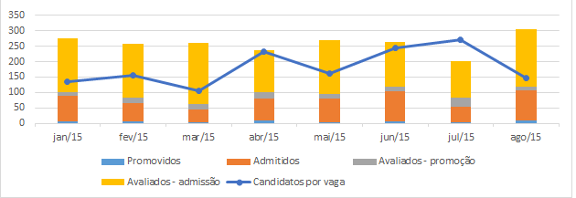  Fonte: http://guiadoexcel.com.br/wp-content/uploads/2015/08/Indicadores-de-RH-KPI-RH.png
Gráfico de Barras com informações sobre meta, limite e histórico.  Exemplo de acompanhamento execução de ensaios em um laboratório. | 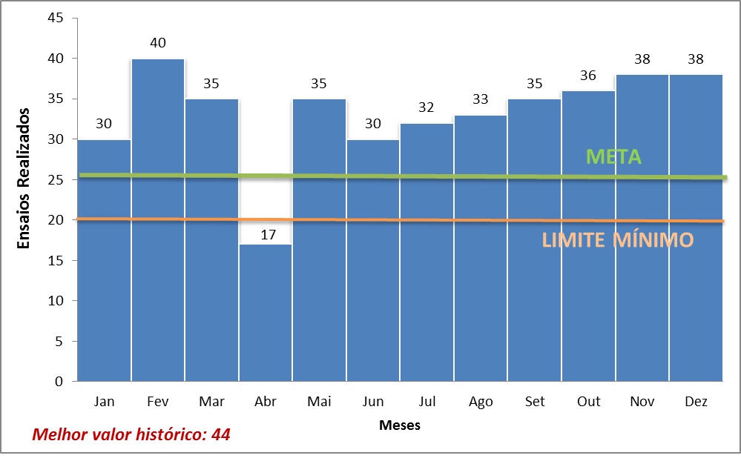

Gráfico de Pontos e Linha Exemplo de acompanhamento do consumo de água. | 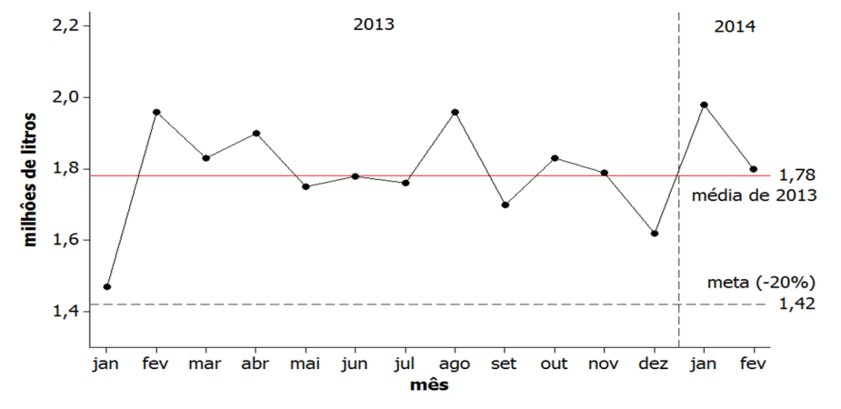  Fonte:http://3.bp.blogspot.com/-mIxF5nvKCEo/U0SXSAlHqII/AAAAAAAABFg/W4QUfKEBhOk/s1600/gra%CC%81fico+de+tende%CC%82ncias.png
Gráfico de Pizza  Exemplo de avaliação da satisfação dos clientes. | 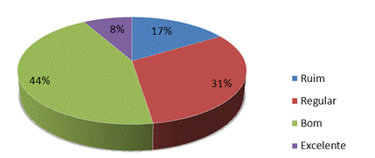  Fonte: http://br.monografias.com/trabalhos3/analise-qualidade-servicos-atendimento-bares/image016.gif
Gráfico estilo velocímetro  Exemplo de avaliação de atributos gerais de empresa. | 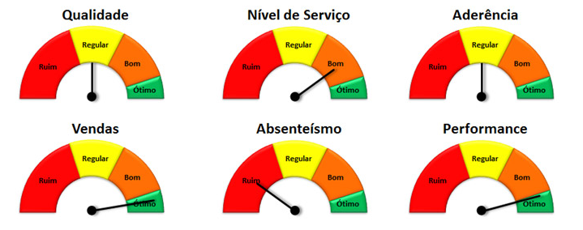  Fonte: http://www.wedocenter.com.br/images/treinamento-excel03.jpg

- Etapa 7 - Fazer a Montagem Final da Matriz de Indicadores
Nesta fase temos todos os dados para apresentar a matriz de indicadores pronta, com a construção balizada pelas etapas de 1 até 6 do processo de construção do SID. Depois de finalizar a matriz, deve-se preparar a empresa para o processo de coleta de dados.
A organização deve estabelecer um procedimento para preenchimento dos indicadores ao longo do tempo, podendo a matriz ser complementada com os meses do ano, sendo esse o local que vai receber e condensar as informações gerais sobre a gestão da empresa. Normalmente, isso é realizado por uma área específica da empresa, responsável pelo seu sistema de gestão.
Também deve ser desenvolvida uma regra sobre “O que fazer quando um indicador apresenta resultados inadequados”. Para tanto, é interessante desenvolver um plano de ação no formato de um relatório 3 Gerações (3G), o qual engloba uma análise do passado, presente e futuro. Esse tipo de plano também pode ser chamado de FCA, que é um relatório sobre o Fato, Causa e Ação. A seguir consta o exemplo de um modelo de Relatório 3G, o qual pode ser utilizado juntamente com o monitoramento dos indicadores.
Relatório 3G ou FCA
Fato (Presente) | Causa (Passado) | Ação (Futuro)
Fato (Presente) | Causa (Passado) | O quê? | Quem? | Quando?
Indicador de produtividade com meta de 80 unidades por mês ficou com valor de 62, abaixo do limite mínimo de 70 unidades. | Houve quebra da máquina de torneamento das peças e o atraso para o conserto ocasionou a redução da produção. | Correção (imediata): Revisar a máquina e consertar, caso ainda esteja com problema.  Ação Corretiva: fazer um plano de manutenção preventiva para os tornos. | Júlio Santos | Até 20/03/2017

O relatório 3G deve ser acompanhado para verificar se a ação tomada levou o indicador ao patamar de operação adequado. Os próximos meses do indicador que apresentou problemas devem ser acompanhados com cautela nos gráficos de monitoramento propostos, para verificar se efetivamente a ação corretiva tomada foi eficaz.
Depois de definir esta regra, vamos para montagem final da matriz do SID. A seguir está apresentado um exemplo de uma montagem final da Matriz de Indicadores de Desempenho.
Missão | Visão | Objetivos | Processos | Indicadores | Característica | Meta | LI | LS | Responsável | Periodicidade
O Laboratório Modelo lab atua na área de análises ambientais e busca atender com confiabilidade as demandas de seus clientes e de órgãos regulamentadores, primando pela qualidade de suas análises e pelo bem-estar de seus funcionários. | Ser um laboratório de referência em análises ambientais no país até 2025. | Buscar qualidade e produtividade em seus processos | Implementação da norma NBR ISO/IEC 17025 | N° de ensaios reconhecidos | Maior-é-melhor | 4 novos ensaios | 2 | - | Luiza | Anual
 |  | Buscar qualidade e produtividade em seus processos | Realização de Ensaios | N° de Ensaios realizados | Maior-é-melhor | 45 | 30 | - | Márcia | Mês
 |  | Buscar qualidade e produtividade em seus processos | Participação de Ensaios de Proficiência | % de resultados satisfatórios no EP | Maior-é-melhor | 100% | 80% | - | Luiza | Anual
 |  | Buscar qualidade e produtividade em seus processos | Melhoria através de Auditorias Internas | % (NC sanadas / NC Registradas) | Maior-é-melhor | 100% | 90% | - | João | Anual
 |  | Buscar qualidade e produtividade em seus processos | Controle do tempo de atendimento | Tempo médio de atendimento de pedido por família de ensaio | Menor-é-melhor | 48h | - | 72h | Júlio | Mês
 |  | Buscar qualidade e produtividade em seus processos | Aplicação da Pesquisa de satisfação com clientes | % de clientes com intenção de recompra. | Maior-é-melhor | 90% | 70% | - | Marcelo | Anual
 |  |  |  | N° de clientes novos | Maior-é-melhor | 2 novos clientes | 1 | - | Júlio | Trimestre
 |  | Melhorar a capaciadade intelectual e técnica dos funcionários | Desenvolvimento de treinamentos | Horas de treinamento realizadas | Maior-é-melhor | 50h | 30 | - | Roberto | Semestral
 |  |  |  | N° de pessoas treinadas | Maior-é-melhor | 10 | 5 | - | Maurício | Semestral
 |  |  |  | % Plano = (N° treinam. Executados / N° planejandos) | Maior-é-melhor | 100% | 85% | - | Márcia | Semestral
 |  |  | Publicação de artigos em congressos, revistas, etc. | N° trabalhos publicados | Maior-é-melhor | 2 | 1 | - | Luiza | Anual
 |  | Aumentar as áreas de atuação | Desenvolvimento de novos ensaios | N° de novos ensaios desenvolvidos e disponibilizados | Maior-é-melhor | 2 | 1 | - | Roberto | Anual
 |  | Aumentar as áreas de atuação | Aquisição de novos equipamentos | % Plano = (N° equip. adquiridos/ N° planejandos) | Maior-é-melhor | 100% | 80% | - | Marco | Semestral
 |  | Buscar sustentabilidade financeira | Avaliação do Lucro | Somatório do Lucro | Maior-é-melhor | R$ 12.000 | R$ 9.000 | - | Júlia | Mês
 |  |  |  | Somatório do Lucro / n° ensaios realizados | Maior-é-melhor | R$ 267 | R$ 220 | - | Ingrid | Mês
 |  | Buscar sustentabilidade financeira | Avaliação dos Custos | Somatório dos custos | Menor-é-melhor | R$ 8.900,00 | - | R$ 9.700,00 | Cris | Mês
 |  | Buscar sustentabilidade financeira | Horas Extras | N° de horas extras | Menor-é-melhor | 0 | - | 12h | Fabiana | Mês
Política da Qualidade: Fornecer serviços metrológicos de acordo com procedimentos normalizados e requisitos do cliente, de forma a obter sua plena satisfação. Garantir o comprometimento do pessoal dos Laboratórios com as boas práticas profissionais através da interação com a documentação do Sistema de Gestão de Qualidade. Atender aos requisitos estabelecidos na norma NBR ISO/IEC 17025, buscando a melhoria contínua de seus processos, com o melhor nível de serviço para seus clientes.

- Etapa 8 - Divulgar o Desempenho dos Processos ou Subprocessos da Empresa
A última etapa do SID consiste em divulgar o desempenho dos processos e/ou subprocessos da empresa para todas pessoas da organização. Algumas empresas chamam essa prática de “Gestão à Vista”.
Essa ação possui a lógica de compartilhar e apresentar os indicadores do negócio, de forma facilmente observável, amplificando o senso de responsabilização dos colaboradores e influenciando seu comportamento.

Exemplo:
Se o índice de perdas de uma linha de produção está acima do desejado, mas os operários não sabem disso, eles não mudarão em nada seus comportamentos. Por outro lado, se essa informação está representada na forma de um gráfico em um grande painel no setor de produção, atualizado diariamente, o comportamento muda naturalmente.

Destaca-se que não se trata de uma divulgação indiscriminada de qualquer informação. Os indicadores divulgados a um departamento devem fazer sentido para este, devem estar dentro do contexto da equipe. O ideal é que as relações causais entre o trabalho dos colaboradores e os indicadores do negócio apresentados sejam próximos e perceptíveis.
Essa abordagem fortalece o princípio do autor Goldradt apud Albano (2008) sobre o qual “as pessoas se comportam da forma como são medidas”. Assim sendo, o conhecimento a respeito de indicadores de desempenho, desde que eles façam sentido para o colaborador, tem efeitos benéficos para seu engajamento e, consequentemente, para a empresa.
Quanto mais direta a relação do indicador com o trabalho de quem está visualizando, maior a possibilidade de o profissional se sentir responsável pela melhora daquele indicador, o que certamente influenciará em seu trabalho. Então, quanto mais gente tendo acesso aos indicadores, melhor! Isso também ajuda a empresa a desdobrar a sua estratégia e fazer com que todos colaboradores entendam claramente onde ela “quer chegar”.
A seguir estão alguns exemplos de como se pode divulgar os indicadores de desempenho para os colaboradores da organização.

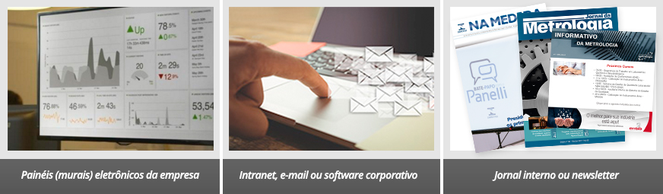

- Comentários Finais

As etapas percorridas até aqui ajudam a montar um SID consistente, que certamente irá ajudar a empresa a conseguir alcançar seus objetivos e monitorar o percurso de sua caminhada até sua visão, com um nível de controle adequado. De nada adianta um planejamento estratégico excelente se não existir uma lógica de controle e gestão na empresa, que monitore o caminho da mesma em direção aos seus objetivos.
O método apresentado aqui pode ser usado em qualquer tipo de organização, seja da área industrial, serviços, comércio ou mesmo área pública. É fundamental que na implementação do SID tenha uma equipe comprometida e que a alta direção da empresa esteja de acordo com o sistema a ser desenvolvido.
Os benefícios para empresa que trabalhar com a avaliação de desempenho organizacional em seus processos aparecem em pouco tempo. O grande desafio é, depois de implantar o SID, fazer com que ele seja sempre atualizado e controlado de forma eficaz, fazendo com que o mesmo seja uma importante ferramenta para a tomada de decisão.

Bibliografia

ALBANO, FILIPE DE MEDEIROS. Desenvolvimento de um Modelo de Avaliação Global de Desempenho. Dissertação de Mestrado. Programa de Pós-Graduação em Engenheira de Produção da Universidade Federal do Rio Grande do Sul (UFRGS). 2008.
MÜLLER, CLAUDIO JOSÉ. Modelo de gestão integrando planejamento estratégico, sistemas de avaliação de desempenho e gerenciamento de processos (MEIO - Modelo de Estratégia, Indicadores e Operações). Tese de Doutorado. Programa de Pós Graduação em Engenheira de Produção da Universidade Federal do Rio Grande do Sul (UFRGS). 2003.

